附件2：

勤务辅助人员招录体能测试项目

规程及标准

体能测试主要考察招录对象肌肉力量、肌肉耐力和柔韧素质等。体能测试包括1000米跑、立定跳远、单杠引体向上、俯卧撑、10米×4往返跑、100米跑等六个项目，实行量化评分，总成绩最高100分。六个项目的体能测试总成绩×60%为考生体能测试成绩，计入本人最终排名。

（一）1000米跑

1.场地设置

400m标准田径场地或其他场地。

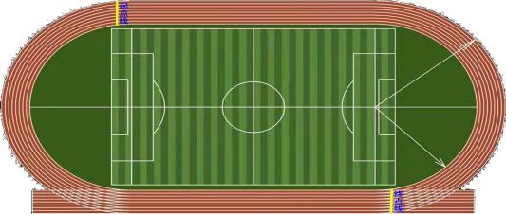

**2.操作程序**

考试前对考生身份进行核对，听到“开始”的口令，考生在起点线处向前跑进，完成1000米跑冲出终点线。

**3.操作要求**

（1）采取正确的呼吸方法，调整呼吸节奏；采取适宜的步幅、步频；摆臂幅度不宜过大

（2）考前充分开展热身运动。

**4.成绩评定**

|  |  |  |  |  |  |  |  |  |  |  |
| --- | --- | --- | --- | --- | --- | --- | --- | --- | --- | --- |
| 得分 | 2分 | 4分 | 6分 | 8分 | 10分 | 12分 | 14分 | 16分 | 18分 | 20分 |
| 时间 | 4′35″ | 4′20″ | 4′15″ | 4′10″ | 4′05″ | 4′00″ | 3′55″ | 3′50″ | 3′45″ | 3′40″ |

（1）计时从发令“开始”至身体有效部位越线为止。

5.评判细则

有下列情况之一者，不计取成绩：

（1）跑步过程中越过跑道最内侧实线的，取消成绩。

（2）发现替考的，取消其个人此项全部成绩。

## （二）立定跳远

**1.场地设置**

平坦跑道或平地标出起跳线。

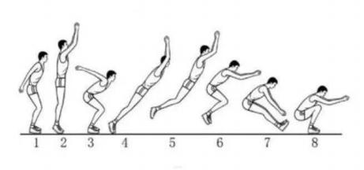

**2.操作程序**

考生在测试场地列队，考试前对考生身份进行核对，逐一进行测试。听到本人名字后答“到”，听到“出列”时，行进至起点线处。听到“开始”的口令，考生原地双脚向前跳跃，依靠双脚弹跳力将身体向前跃出，以考生双脚最近端落点为该次成绩，每名考生可进行两次测试，记录成绩较好的一次。

**3.操作要求**

（1）考生站立在起跳线后，脚尖不得踩线。

（2）起跳时两脚原地同时起跳，不得有助跑、垫步或连跳动工作。

**4.成绩评定**

|  |  |  |  |  |  |  |  |  |  |  |
| --- | --- | --- | --- | --- | --- | --- | --- | --- | --- | --- |
| 得分 | 2分 | 4分 | 6分 | 8分 | 10分 | 12分 | 14分 | 16分 | 18分 | 20分 |
| 距离 | 2.01 | 2.13 | 2.18 | 2.23 | 2.28 | 2.33 | 2.38 | 2.43 | 2.48 | 2.53 |

（1）测量成绩为起跳线后沿至身体任何着地最近点后沿的垂直距离。

**5.评判细则**

有下列情况之一者，不计取成绩：

（1）起跳时压线。

（2）起跳时有助跑、垫步或连跳动作。

（三）单杠引体向上

1.场地设置

在训练场上设置单杠若干副（在单杠两侧支柱下方距地面50厘米处标注悬垂线）。

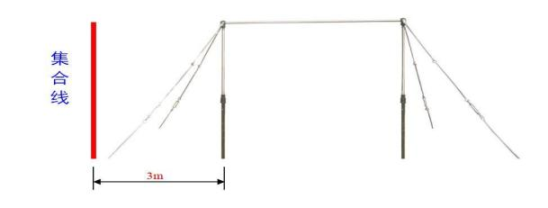

**2.操作程序**

考生在单杠一侧列队，考试前对考生身份进行核对，逐一进行测试。当听到本人名字时，答“到”，当听到“出列”时，跑步至单杠前，并准备测试。听到“开始”的口令，考生跳起，双手正握抓杠，成直臂悬垂，两手用力屈臂拉杠，引体使下颌过杠，再还原成直臂悬垂（两腿必须低于悬垂线且两脚不得触地），以此反复进行。操作完毕下杠，成立正姿势举手喊“好”。听到“入列”的口令，参训人员跑步入列。

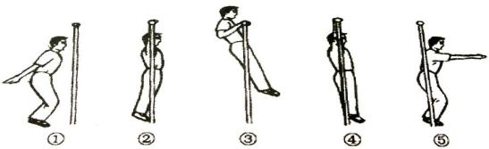

**3.操作要求**

（1）按照规定动作要领完成动作，引体时下颌高于杠面，身体不得借助振浪或摆动，悬垂时双肘关节伸直。

（2）脚触及地面或立柱，结束考核。

**4.成绩评定**

（1）自发出“开始”口令后2分钟内完成次数计取成绩。

|  |  |  |  |  |  |  |  |  |  |  |
| --- | --- | --- | --- | --- | --- | --- | --- | --- | --- | --- |
| 得分 | 2分 | 4分 | 6分 | 8分 | 10分 | 12分 | 14分 | 16分 | 18分 | 20分 |
| 次数 | - | 1 | 2 | 3 | 4 | 5 | 6 | 7 | 9 | 11 |

**5.评判细则**

（1）引体时下颌未过杠面的不计取成绩。

（2）悬垂时双肘关节未伸直的不计取成绩。

（3）还原成直臂悬垂时两脚触地支撑的不计取成绩。

## （四）俯卧撑

**1.场地设置**

在训练场上标出起点线，距起点线1m处放置垫子若干。

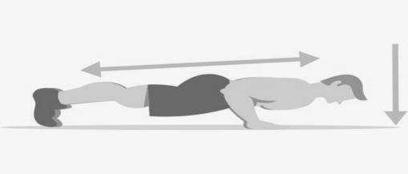

**2.操作程序**

考试前对考生身份进行核对，听到“开始”的口令，考生左脚向前一步，双手手掌向前，在双脚两侧约20cm处着地，两腿后撤伸直，双脚并齐成俯撑，做两臂屈伸动作。考生完成动作后，成立正姿势喊“好”。

**操作要求**

（1）俯撑时，头、躯干、臀及腿与身体纵轴呈直线。

（2）下俯时两肘内合，撑起时两臂伸直。

**4.成绩评定**

|  |  |  |  |  |  |  |  |  |  |  |
| --- | --- | --- | --- | --- | --- | --- | --- | --- | --- | --- |
| 得分 | 2分 | 4分 | 6分 | 8分 | 10分 | 12分 | 14分 | 16分 | 18分 | 20分 |
| 次数 | 6 | 8 | 11 | 14 | 18 | 22 | 27 | 32 | 38 | 42 |

计时从“开始”后2分钟内完成次数记取成绩。

**5.评判细则**

出现下列情况之一者，该次不计数：

（1）撑起时两肘关节未完全伸直。

（2）出现塌腰或屈膝等动作。

（3）除手脚外，身体其他任何部位着地。

## 

## （五）10米×4往返跑

**1.场地设置**

在训练场上标出起（终）点线和折返线，起点线距折返线10米。

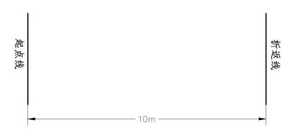**2.操作程序**

考试前对考生身份进行核对，听到“开始”的口令，考生从起点线处起跑，在相距10米的折返线处返回起跑线，到达起跑线时为完成1次往返，连续完成2次往返。考生操作完毕后，喊“好”。

**3.操作要求**

（1）考生在听到“开始”的口令后方可起跑，不得抢跑。

（2）折返时单脚踏入折返线方可返回。

**4.成绩评定**

|  |  |  |  |  |  |  |  |  |  |  |
| --- | --- | --- | --- | --- | --- | --- | --- | --- | --- | --- |
| 得分 | 1分 | 2分 | 3分 | 4分 | 5分 | 6分 | 7分 | 8分 | 9分 | 10分 |
| 时间 | 14″5 | 13″3 | 12″8 | 12″3 | 11″8 | 11″3 | 10″8 | 10″4 | 10″1 | 9″8 |

计时从“开始”至身体有效部位越过终点线止。

**5.评判细则**

抢跑者，可重考1次，如再抢跑则不计取成绩。

## （六）100米跑

**1.场地设置**

在长100米长的直线跑道上，标出起点线和终点线。

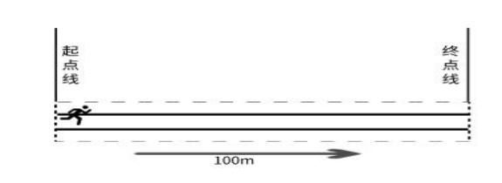

**2.操作程序**

考试前对考生身份进行核对，听到“各就位”的口令，考生在自己的分道内和起点线后做好准备姿势；听到“预备”的口令，考生做好起跑姿势；听到“开始”的口令，考生在起点线处向前跑进，完成100米跑冲出终点线。

**3.操作要求**

（1）考生在跑进中不得妨碍他人或离开自己的分道。

（2）考生必须独自完成考试，他人不得协助。

**4.成绩评定**

|  |  |  |  |  |  |  |  |  |  |  |
| --- | --- | --- | --- | --- | --- | --- | --- | --- | --- | --- |
| 得分 | 1分 | 2分 | 3分 | 4分 | 5分 | 6分 | 7分 | 8分 | 9分 | 10分 |
| 时间 | 17″3 | 15″9 | 15″6 | 15″3 | 15″0 | 14″7 | 14″4 | 14″1 | 13″8 | 13″5 |

（1）计时从发令“开始”至身体有效部位越线为止。

**5.评判细则**

有下列情况之一者，不计取成绩：

跑步过程中阻挡或妨碍他人考试的，取消成绩。

发现替考的，取消其个人此项全部成绩。